Step Functions: 可視覺化、可用來執行的工作流程

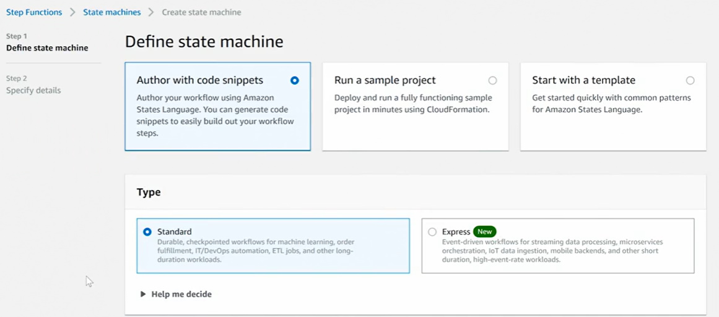

界面如下:

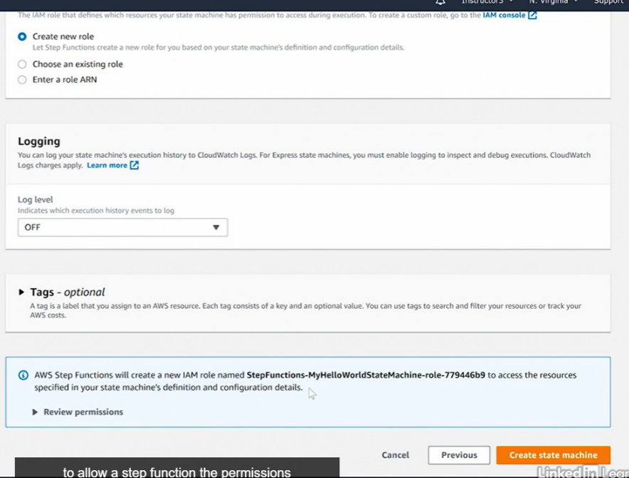

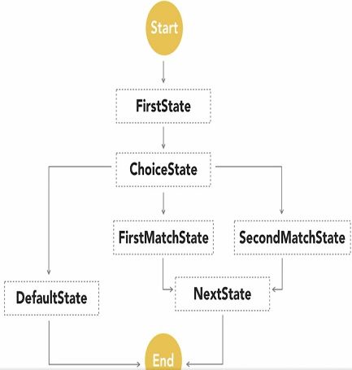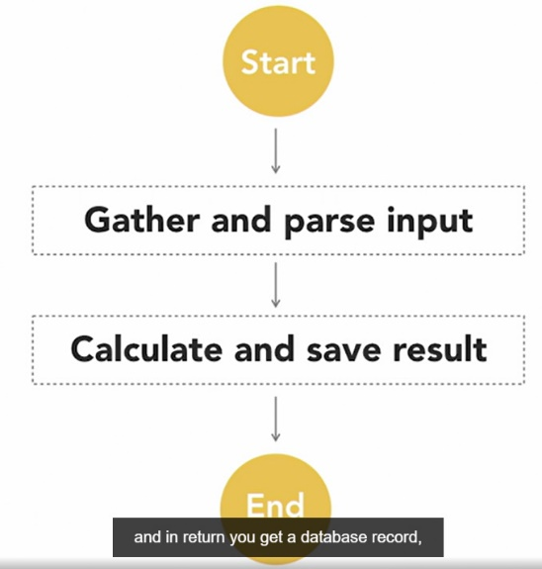

Step Function的State Machine 會協助執行幾個lambda function、協助處理要求及錯誤。

一件事有始也有終，

如一開始在收集各種數值，終後得出計算完畢並宣佈完成，

正如你開始了人生新一章，你面前也會有更多的選擇及關口。

Step Function的概念:

Tasks

Choice

Stop: Success Fail

Pass:

Parallel:

Wait and Map:

整個工作流程(無伺服器&執行程序碼)

選擇(人生交叉點)

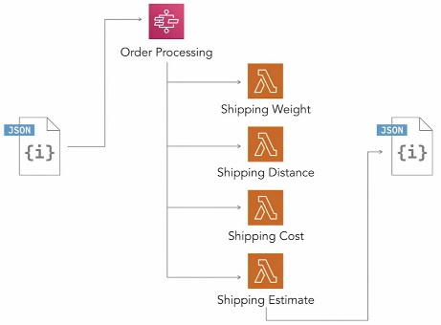

例子:假設我地係一個國際郵遞公司，搵到收集到的JSON檔案，例如一堆未經轉化資料(以姓名郵遞區號編號為例)，透過寫好的代碼轉化為預期得出的結果(如海運重量距離日子等)。這一個視為整個階段的工作流程。哩個可以用step function來協助工作如期完成。